

Каким бы не рос ваш малыш – спокойным тихоней или шустрым непоседой – существует вид деятельности, способный творить чудеса. Это – аппликация. Во время занятия, которое под силу провести любой маме, глаза ребенка загораются: он видит, как из-под его пальчиков получается настоящий шедевр. Поверьте, детям очень нравится такое времяпрепровождение.

**Аппликация** – это вид творческой деятельности, во время которой происходит вырезание разнообразных фигур и наклеивание их на основу (как правило, бумагу или картон).

Наиболее распространенным материалом для аппликации служит цветная бумага, картон и ткань. Тем не менее, для этой цели можно с успехом использовать кору дерева, засушенные листья, хвою, солому, веточки, перья, траву, мох, яичную скорлупу, пряжу, вату, ракушки и камешки, бусинки, пластмассовые крышки от бутылок и множество разных материалов.

**Аппликация** - один из любимых детьми видов изобразительной деятельности. Занимаясь аппликацией, ваш малыш будет занят делом. Сам процесс и его результат принесет ребенку массу удовольствия. Детей радует яркий цвет бумаги, удачное ритмическое расположение фигур, большой интерес у них вызывает техника вырезания и наклеивания. Такие занятия существенно сближают родителей с ребенком.

Аппликация из бумаги для детей может стать очень интересным и развивающим занятием. У малыша развивается и совершенствуется мелкая моторика, что самым лучшим образом сказывается на умственном развитии ребенка. Во время занятия у ребенка развивается художественное воображение и эстетический вкус, а также конструкторское мышление. В-шестых, занятия аппликацией развивают абстрактное и объектное мышление, и даже речь.

Аппликация тесно связана с сенсорным восприятием и познавательной деятельностью, что так же оказывает огромное влияние на развитие умственных и творческих способностей детей. Развитию сенсорного восприятия способствует операции по обработке бумаги: сгибание, резание, разрывание и обрывание, наклеивание.

**АППЛИКАЦИЯ**

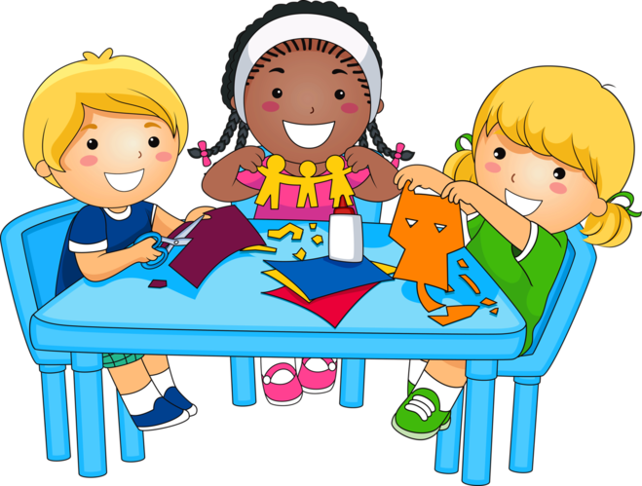

**Начинаем…**

***Аппликация*** – это один из самых доступных и понятных видов детского творчества. В действительности делать аппликацию не сложно, подготовиться можно за несколько минут или в процессе занятия с ребенком. Рекомендуем Вам взять в руки цветной картон или бумагу, ножницы, клейстер или клей ПВА. Вырезать различные формы и изображения: круги, овалы, листья разной формы, яблоки, груши, машины, зверей и т. д.

Как только материал готов, можно приступать к занятиям. Но непременное условие - Вы и Ваш ребёнок должны быть в хорошем настроении. Для начала предложите ребёнку размять ладошки, пальчики. Здесь Вам могут помочь пальчиковые игры или следующие упражнения.

«*Весёлые брызги*» - встряхивание и расслабление кистей рук в различном ритме, имитирующие разбрызгивание капель воды.

«*Пальчики стучат*» - выстукивание пальчиками одновременно всеми или поочерёдно по любой твёрдой поверхности.

«*Узнай предмет*» - ребёнку предлагается с помощью пальцев рук «угадать» предметы, игрушки с ярко выраженными деталями.

«*Пальчики здороваются*» - кончик большого пальца правой руки поочерёдно касается кончиков указательного, среднего, безымянного, мизинца.

«*Торопливый жучок*» - пальцы рук быстро передвигаются по поверхности стола. Данные упражнения развивают мелкую мускулатуру пальцев рук, создают хорошее настроение

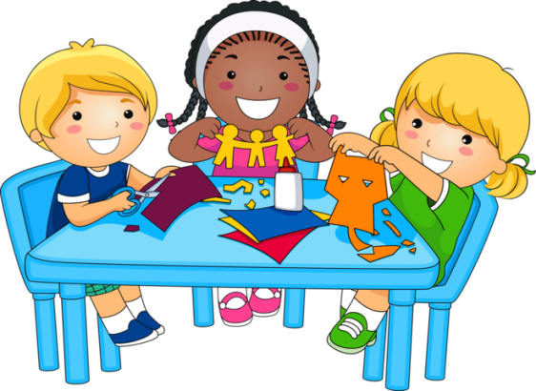

**Осторожно!**

Наверное, все знают, что можно, а чего нельзя допускать во время занятий аппликацией с детьми. Тем не менее, нелишним будет напомнить следующее:

*1. Подготовьте рабочее место для ребенка: оно должно быть чистым, удобным;*

*2. Во время работы не позволяйте ребенку брать в рот клей или намазать им, где попало;*

*3. Следите, чтобы малыш не играл с ножницами, а использовал их по назначению (он должен понимать, что это — не игрушка, ведь, если в этот раз он не поранится, то, возможно, сделает это в ваше отсутствие):*



Видов аппликации для детей существует такое множество, что обо всех рассказать, в рамках одной статьи, сложно.

Тем не менее, перечислим основные:

**Из салфеток:** нарисуйте контур картины на листе бумаги или картона; мелко порвите салфетку; вместе скатайте комочки из салфеток; налейте клейстер или клей ПВА в неглубокую емкость. Пусть ребёнок берет шарик из салфетки и макает в клей и наклеивает на изображение, стараясь приклеивать шарик к шарику. В итоге получиться объемная и красивая картина.

**Обрывная аппликация**: в этом случае мы разрываем бумагу на кусочки и составляем из них изображение.

**Накладная аппликация**: эта техника позволяет получить многоцветное изображение. Задумывая образ и последовательно создаем его и накладывая и наклеивая детали слоями так, чтобы каждая следующая деталь была меньше предыдущей по размеру.

**Объёмная аппликация из цветной бумаги**- это вид поделок с детьми, который не требует обучения, специальных инструментов или владения какими-то особенными навыками. Для того чтобы сделать красивую объемную аппликацию вам потребуются ножницы, клей, цветная бумага и желание сделать красивую поделку. У детей занимающихся объёмной аппликацией повышается уровень внимания, терпения и усидчивости, а также развивается моторика рук.

**Аппликация из семян и круп**: в этом случае вам потребуются семечки (арбузные или тыквенные, крупа, карандаш, картон, клей ПВА. На картоне делаем рисунок с помощью карандаша, затем рисунок промазываем клеем ПВА и посыпаем крупой или семечками. Аппликация из круп дают вашему ребёнку массу приятных тактильных ощущений.

Дайте волю вашей фантазии и у вас будет множество идей для аппликаций, чудесные поделки и масса положительных эмоций у вас и вашего ребёнка.